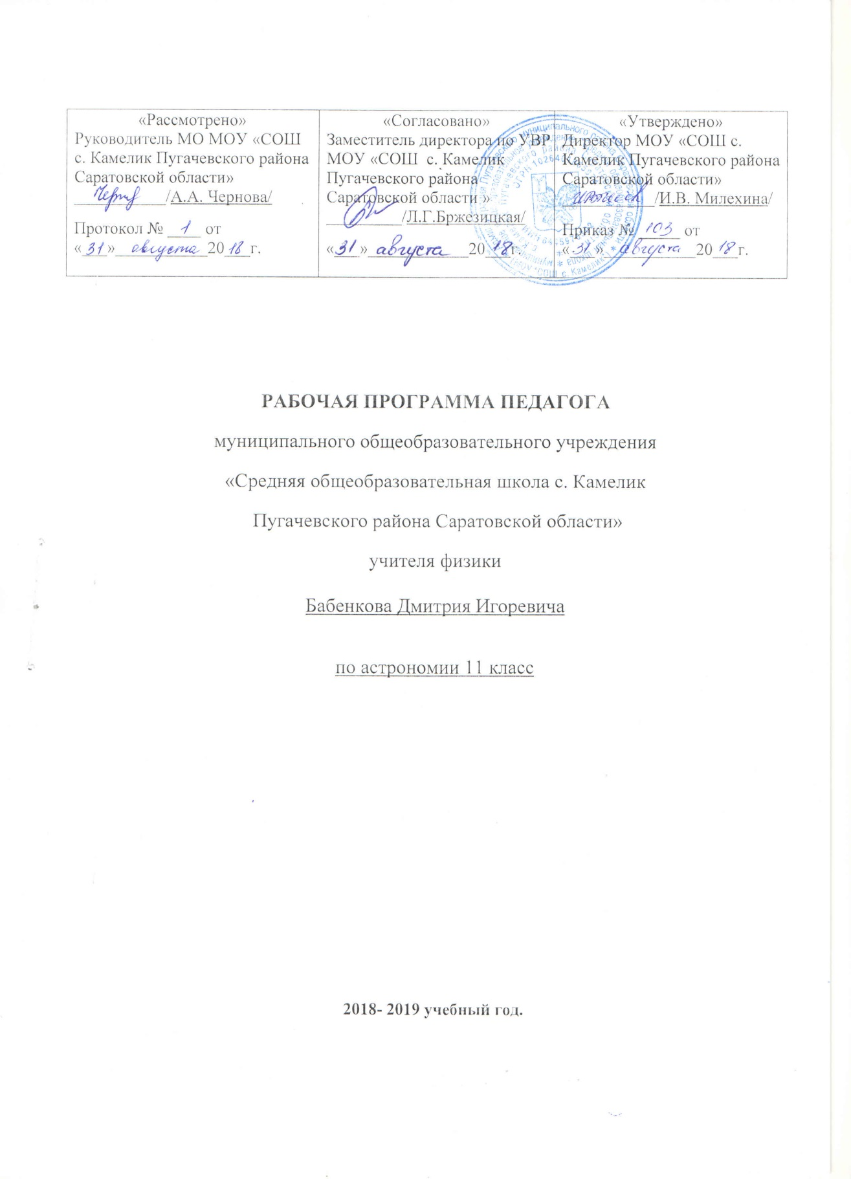

Пояснительная записка

Данная рабочая программа составлена на основе учебной программы по астрономии для общеобразовательных учреждений «Астрономия 11 класс» (Е. К. Страут, 2010 г.)
Рабочая программа рассчитана на изучение астрономии в 11 классе МОУ «Средняя общеобразовательная школа села Камелик Пугачевского района Саратовской области» в течение 2018 – 2019 учебного года, в количестве 34 часа, 1 час в неделю.
Предлагаемая рабочая программа реализуется в учебнике «Астрономия. 11 класс» (авторы Б. А. Воронцов-Вельяминов, Е. К. Страут, 2018) для общеобразовательных учреждений, входящий в состав УМК по астрономии для 11 класса, рекомендован Министерством образования Российской Федерации (Приказ Минобрнауки России 19 декабря 2012 г. № 1067 «Об утверждении федеральных перечней учебников, рекомендованных (допущенных) к использованию в образовательном процессе в образовательных учреждениях, реализующих образовательные программы общего образования и имеющих государственную аккредитацию.
Астрономия в российской школе всегда рассматривалась как курс, который, завершая физико-математическое образование выпускников средней школы, знакомит их с современными представлениями о строении и эволюции Вселенной и способствует формированию научного мировоззрения. В настоящее время важнейшими задачами астрономии являются формирование представлений о единстве физических законов, действующих на Земле и в безграничной Вселенной, о непрерывно происходящей эволюции нашей планеты, всех космических тел и их систем, а также самой Вселенной.
При изучении основ современной астрономической науки перед учащимися ставятся следующие цели:
- понять сущность повседневно наблюдаемых и редких астрономических явлений;
- познакомиться с научными методами и историей изучения Вселенной;
- получить представление о действии во Вселенной физических законов, открытых в земных условиях, и единстве мегамира и микромира;
- осознать свое место в Солнечной системе и Галактике;
- ощутить связь своего существования со всей историей эволюции Метагалактики;
- выработать сознательное отношение к активно внедряемой в нашу жизнь астрологии и другим оккультным (эзотерическим) наукам.
Главная задача курса — дать учащимся целостное представление о строении и эволюции Вселенной, раскрыть перед ними астрономическую картину мира XX в. Отсюда следует, что основной упор при изучении астрономии должен быть сделан на вопросы астрофизики, внегалактической астрономии, космогонии и космологии.
Важную роль в освоении курса играют проводимые во внеурочное время собственные наблюдения учащихся. Специфика планирования этих наблюдений определяется двумя обстоятельствами. Во-первых, они (за исключением наблюдений Солнца) должны проводиться в вечернее или ночное время. Во-вторых, объекты, природа которых изучается на том или ином уроке, могут быть в это время недоступны для наблюдений. При планировании наблюдений этих объектов, в особенности, планет, необходимо учитывать условия их видимости.
Данная рабочая программа адаптирована для детей с ограниченными возможностями, ослабленным здоровьем, через систему индивидуальных занятий, консультаций.
Срок реализации программы – 1 год

Содержание курса

Что изучает астрономия. Наблюдения — основа астрономии (2 ч)
Астрономия, ее связь с другими науками. Структура масштабы Вселенной. Особенности астрономических методов исследования. Телескопы и радиотелескопы. Всеволновая астрономия.

Практические основы астрономии (5 ч)
Звезды и созвездия. Звездные карты, глобусы и атласы. Видимое движение звезд на различных географических широтах. Кульминация светил. Видимое годичное движение Солнца. Эклиптика. Движение и фазы Луны. Затмения Солнца и Луны. Время и календарь.

Строение Солнечной системы (7 ч)
Развитие представлений о строении мира. Геоцентрическая система мира. Становление гелиоцентрической системы мира. Конфигурации планет и условия их видимости. Синодический и сидерический (звездный) периоды обращения планет. Законы Кеплера. Определение расстояний и размеров тел в Солнечной системе. Горизонтальный параллакс. Движение небесных тел под действием сил тяготения. Определение массы небесных тел. Движение искусственных спутников Земли и космических аппаратов в Солнечной системе.

Природа тел Солнечной системы (8 ч)
Солнечная система как комплекс тел, имеющих общее происхождение. Земля и Луна — двойная планета. Исследования Луны космическими аппаратами. Пилотируемые полеты на Луну. Планеты земной группы. Природа Меркурия, Венеры и Марса. Планеты-гиганты, их спутники кольца. Малые тела Солнечной системы: астероиды, планеты-карлики, кометы, метеороиды. Метеоры, болиды и метеориты.

Солнце и звезды (6 ч)
Излучение и температура Солнца. Состав и строение Солнца. Источник его энергии. Атмосфера Солнца. Солнечная активность и ее влияние на Землю. Звезды — далекие солнца. Годичный параллакс и расстояния до звезд. Светимость, спектр, цвет и температура различных классов звезд. Диаграмма «спектр—светимость». Массы и размеры звезд. Модели звезд. Переменные и нестационарные звезды. Цефеиды — маяки Вселенной. Эволюция звезд различной массы.

Строение и эволюция Вселенной (5 ч)
Наша Галактика. Ее размеры и структура. Два типа населения Галактики. Межзвездная среда: газ и пыль. Спиральные рукава. Ядро Галактики. Области звездообразования. Вращение Галактики. Проблема «скрытой» массы. Разнообразие мира галактик. Квазары. Скопления и сверхскопления галактик. Основы современной космологии. «Красное смещение» и закон Хаббла. Нестационарная Вселенная А. А. Фридмана. Большой взрыв. Реликтовое излучение. Ускорение расширения Вселенной. «Темная энергия» и антитяготение.

Жизнь и разум во Вселенной (1 ч)
Проблема существования жизни вне Земли. Условия, необходимые для развития жизни. Поиски жизни на планетах Солнечной системы. Сложные органические соединения в космосе. Современные возможности космонавтики радиоастрономии для связи с другими цивилизациями. Планетные системы у других звезд. Человечество заявляет о своем существовании.

Учебно-тематический план

№ п/п | Перечень разделов | Кол-во часов | Вид занятий |  | Формы и методы контроля
 |  |  | теория | практика
1. | Что изучает астрономия. Наблюдения — основа астрономии. | 2 | 2
2. | Практические основы астрономии. | 5 | 3 | 2
3. | Строение Солнечной системы. | 7 | 5 | 2 | Проверочная работа №1
4. | Природа тел Солнечной системы. | 8 | 5 | 3 | Проверочная работа №2
5. | Солнце и звезды. | 6 | 4 | 2 | Контрольная работа
6 | Строение и эволюция Вселенной. | 5 | 5
7 | Жизнь и разум во Вселенной. | 1 | 1 |  | Итоговая контрольная
Итого: 34 часа

Календарно-тематическое планирование
№ п/п | № п/п | Тема | Дата |  | Наглядность, ТСО, ИКТ | Проектная деятельность | Повторение
 |  |  | план | факт
АСТРОНОМИЯ, ЕЕ ЗНАЧЕНИЕ И СВЯЗЬ С ДРУГИМИ НАУКАМИ (2 ч)
1. | 1 | Что изучает астрономия. | 07.09 |  | Презентация
2. | 2 | Наблюдения — основа астрономии. | 14.09
ПРАКТИЧЕСКИЕ ОСНОВЫ АСТРОНОМИИ (5 ч)
3. | 1 | Звезды и созвездия. Небесные координаты. Звездные карты. | 21.09 |  | Презентация
4. | 2 | Видимое движение звезд на различных географических широтах. | 28.09 |  |  |  | Небесные координаты
5. | 3 | Годичное движение Солнца. Эклиптика. | 05.10
6. | 4 | Движение и фазы Луны. Затмения Солнца и Луны. | 12.10
7. | 5 | Затмения Солнца и Луны. Время и календарь | 19.10
СТРОЕНИЕ СОЛНЕЧНОЙ СИСТЕМЫ (7 ч)
8. | 1 | Развитие представлений о строении мира. | 26.10 |  | Презентация |  | Созвездия
9. | 2 | Конфигурации планет. Синодический период. | 09.11 |  | Презентация
10. | 3 | Законы движения планет Солнечной системы. | 16.11 |  | Презентация
11. | 4 | Определение расстояний и размеров тел в Солнечной системе. | 23.11 |  | Презентация |  | Небесные координаты
12. | 5 | Практическая работа с планом Солнечной системы. | 30.11
13. | 6 | Открытие и применение закона всемирного тяготения. | 07.12
14. | 7 | Движение искусственных спутников, космических аппаратов (КА) в Солнечной системе. Проверочная работа № 1 | 14.12 |  | Презентация
ПРИРОДА ТЕЛ СОЛНЕЧНОЙ СИСТЕМЫ (8 ч)
15. | 1 | Солнечная система как комплекс тел, имеющих общее происхождение. | 21.12
16. | 2 | Земля и Луня — двойная планета. | 11.01 |  | Презентация
17. | 3 | Две группы планет | 18.01
18. | 4 | Природа планет земной группы. | 25.01 |  |  |  | Группы планет
19. | 5 | Урок-дискуссия «Парниковый эффект — польза или вред?». | 01.02 |  | Презентация
20. | 6 | Планеты-гиганты, их спутники и кольца. | 08.02
21. | 7 | Малые тела Солнечной системы (астероиды, карликовые планеты и кометы). | 15.02 |  | Презентация |  | Законы движения планет
22. | 8 | Метеоры, болиды, метеориты.  Проверочная работа № 2 | 22.02
СОЛНЦЕ И ЗВЕЗДЫ (6 ч)
23. | 1 | Солнце, состав и внутреннее строение. | 01.03
24. | 2 | Солнечная активность и ее влияние на Землю. | 08.03 |  | Презентация
25. | 3 | Физическая природа звезд. | 15.03 |  | Презентация |  | Звезды
26. | 4 | Переменные и нестационарные звезды. | 22.03
27. | 5 | Эволюция звезд. | 05.04 |  | Презентация |  | Созвездия
28. | 6 | Контрольная работа «Солнце и Солнечная система» | 12.04
СТРОЕНИЕ И ЭВОЛЮЦИЯ ВСЕЛЕННОЙ (5 ч)
29. | 1 | Наша Галактика. | 19.04 |  | Презентация
30. | 2 | Наша Галактика. | 26.04 |  |  |  | Солнечная система
31. | 3 | Другие звездные системы — галактики. | 03.05
32. | 4 | Космология начала XX в. | 10.05 |  | Презентация
33. | 5 | Основы современной космологии. | 17.05 |  | Презентация
ЖИЗНЬ И РАЗУМ ВО ВСЕЛЕННОЙ (1 ч).
34. | 1 | Урок-конференция «Одиноки ли мы во Вселенной?»  Итоговая контрольная работа | 22.05 |  | Презентация

Требования к уровню подготовки выпускников,

обучающихся по данной программе

Должны знать:
смысл понятий: активность, астероид, астрология, астрономия, астрофизика, атмосфера, болид, возмущения, восход светила, вращение небесных тел, Вселенная, вспышка, Галактика, горизонт, гранулы, затмение, виды звезд, зодиак, календарь, космогония, космология, космонавтика, космос, кольца планет, кометы, кратер, кульминация, основные точки, линии и плоскости небесной сферы, магнитная буря, Метагалактика, метеор, метеорит, метеорные тело, дождь, поток, Млечный Путь, моря и материки на Луне, небесная механика, видимое и реальное движение небесных тел и их систем, обсерватория, орбита, планета, полярное сияние, протуберанец, скопление, созвездия и их классификация, солнечная корона, солнцестояние, состав Солнечной системы, телескоп, терминатор, туманность, фазы Луны, фотосферные факелы, хромосфера, черная дыра, Эволюция, эклиптика, ядро;
определения физических величин: астрономическая единица, афелий, блеск звезды, возраст небесного тела, параллакс, парсек, период, перигелий, физические характеристики планет и звезд, их химический состав, звездная величина, радиант, радиус светила, космические расстояния, светимость, световой год, сжатие планет, синодический и сидерический период, солнечная активность, солнечная постоянная, спектр светящихся тел Солнечной системы;
смысл работ и формулировку законов: Аристотеля, Птолемея, Галилея, Коперника, Бруно, Ломоносова, Гершеля, Браге, Кеплера,
Ньютона, Леверье, Адамса, Галлея, Белопольского, Бредихина, Струве, Герцшпрунга-Рассела, , Хаббла, Доплера, Фридмана, Эйнштейна.
Должны уметь:
- использовать карту звездного неба для нахождения координат светила;
- выражать результаты измерений и расчетов в единицах Международной системы;
- приводить примеры практического использования астрономических знаний о небесных телах и их системах;
- решать задачи на применение изученных астрономических законов;
- осуществлять самостоятельный поиск информации
- стественнонаучного содержания с использованием различных источников, ее обработку и представление в разных формах;
- владеть компетенциями: коммуникативной, рефлексивной, личностного саморазвития, ценностно-ориентационной, смыслопоисковой, и профессионально-трудового выбора.

Перечень учебно-методического обеспечения

1. Воронцов-Вельяминов, Б. А., Страут, Е. К. Астрономия. 11 класс. Учебник. М.: Дрофа, 2013.
2. Страут, Е. К. Методическое пособие к учебнику «Астрономия. 11 класс» авторов Б. А. Воронцова-Вельяминова, Е. К. Страута. М.: Дрофа, 2013.

Цифровые образовательные ресурсы.

Программы-планетарии.
1. CENTAURE (www.astrosurf.com).
2. VIRTUAL SKY(www.virtualskysoft.de), ALPHA.
3. Celestia (https://celestiaproject.net).

Интернет-ресурсы.
1. Stellarium — бесплатная программа для просмотра звездного неба, виртуальный планетарий.
2. WorldWide Telescope — программа, помогающая любителям астрономии исследовать Вселенную.

